INFORME DE ACTIVIDADES
DEPARTAMENTO DE PROCESOS ELECTORALES
IV TRIMESTRE DE 2016

1. ORGANIZACIÓN ELECTORAL

- Organización de documentación electoral utilizada en el Proceso Electoral de 2016
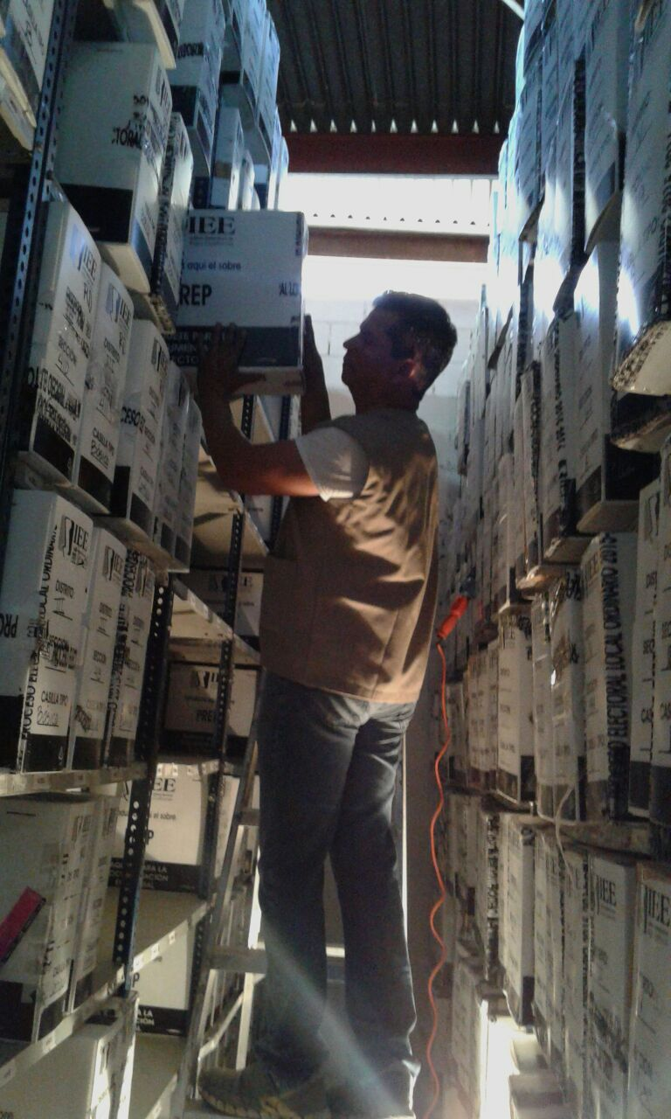
Se organizaron por número de sección y tipo de casilla las cajas paquete electoral con la documentación electoral que fue utilizada durante la jornada electoral, correspondiente a los distritos I, III, y VIII, con la finalidad de ser localizadas rápidamente durante la exhibición pública de la documentación electoral a realizarse el próximo mes de enero.

- Destrucción de la documentación electoral utilizada en el Proceso Electoral de 2013 y del material electoral utilizado en los Procesos Electorales de 2010 y 2013
El día 3 de octubre, se pesó y entrega de documentación ya triturada en las instalaciones de Universal Bestway Recycling, bajo la supervisión del personal del Departamento de Procesos Electorales. Este día se realizó un pesaje de este material.
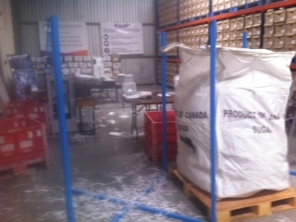
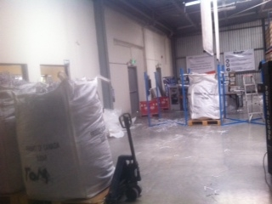

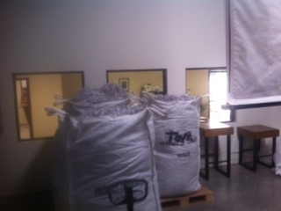

El 11 de octubre, se llevó a cabo el pesaje y entrega de documentación triturada en las instalaciones de Universal Bestway Recycling, bajo la supervisión del personal del Departamento de Procesos Electorales del Instituto. En este día se realizaron dos pesajes de este material.
El 19 de octubre, se realizó un último pesaje y entrega del material metálico a la Recicladora DeAcero, S.A. de C.V., y además se llevó a cabo un pesaje y entrega de documentación triturada a las instalaciones de Universal Bestway Recycling, bajo la supervisión del personal del Departamento de Procesos Electorales.
El 20 de octubre, se llevó a cabo el pesaje y entrega de documentación triturada en las instalaciones de Universal Bestway Recycling, bajo la supervisión del personal del Departamento de Procesos Electorales. Este día se realizaron cuatro pesajes de este material.
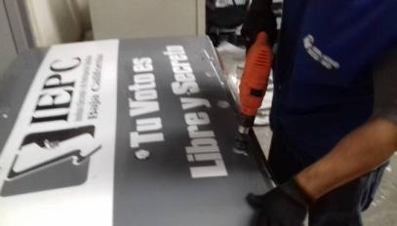
El 21 de octubre, se llevó a cabo el primer pesaje de material plástico triturado en las instalaciones de Universal Bestway Recycling, así como la entrega correspondiente, bajo la supervisión del personal del Departamento de Procesos Electorales del Instituto. Este día se realizó un pesaje de este material.
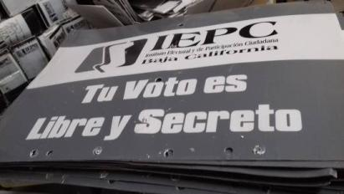

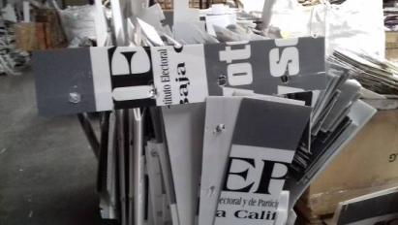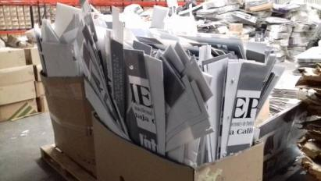
El 24 de octubre, se llevó a cabo el pesaje de documentación triturada en las instalaciones de Universal Bestway Recycling, bajo la supervisión del personal del Departamento de Procesos Electorales. Este día se realizó un pesaje de este material.
El 26 de octubre, se llevó a cabo el pesaje y entrega de papel triturado en las instalaciones de Universal Bestway Recycling, bajo la supervisión del personal del área de Procesos Electorales del Instituto. Este día se realizó un pesaje de este material.
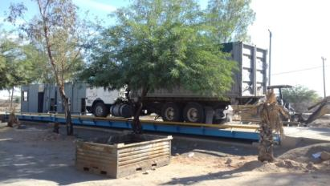
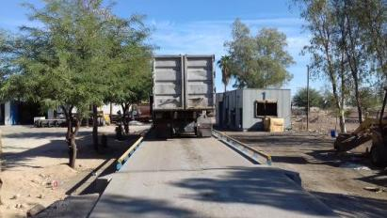

El 28 de octubre, se llevó a cabo el pesaje y entrega de material plástico triturado en las instalaciones de Universal Bestway Recycling, bajo la supervisión del personal del Departamento de Procesos Electorales del Instituto. Este día se realizó un pesaje de este material.
El 29 de octubre, se llevó a cabo el pesaje y entrega de material plástico triturado en las instalaciones de Universal Bestway Recycling, bajo la supervisión del personal del área de Procesos Electorales. Este día se realizó un pesaje de este material.
El 31 de octubre, se llevó a cabo el pesaje y entrega de material plástico triturado en las instalaciones de Universal Bestway Recycling, bajo la supervisión del personal del Departamento de Procesos Electorales. Este día se realizó un pesaje de este material.
El 01 de noviembre, se llevó a cabo el pesaje y entrega de material plástico triturado en las instalaciones de Universal Bestway Recycling, bajo la supervisión del personal del área de Procesos Electorales del Instituto. Este día se realizó un pesaje de este material.
El 02 de noviembre, se llevo a cabo pesaje y entrega de papel y plástico triturados en las instalaciones de Universal Bestway Recycling, bajo la supervisión del personal del Departamento de Procesos Electorales del Instituto. Este día se realizaron un total de dos pesajes y entregas de estos materiales.
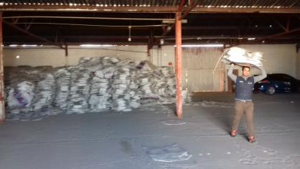
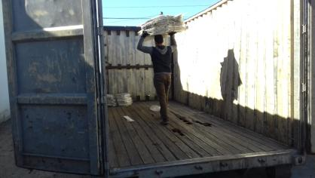

El 03 de noviembre, se llevó a cabo el pesaje y entrega de plástico triturado en las instalaciones de Universal Bestway Recycling, bajo la supervisión del personal del Departamento de Procesos Electorales del Instituto. Este día se realizó un pesaje de este material.
El 04 de noviembre, se llevó a cabo el pesaje y entrega de plástico triturado en las instalaciones de Universal Bestway Recycling, bajo la supervisión del Departamento de Procesos Electorales. Este día se realizó un pesaje de este material.
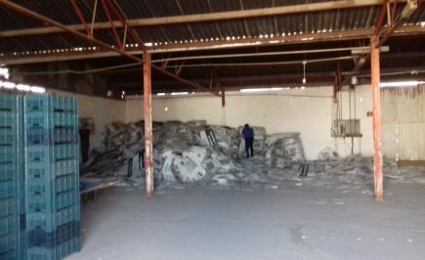
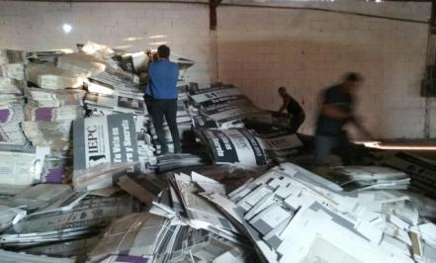
El 07 de noviembre, se llevó a cabo el pesaje y entrega de material plástico triturado en las instalaciones de Universal Bestway Recycling, bajo la supervisión del Departamento de Procesos Electorales del Instituto. Este día se realizó un pesaje de este material.

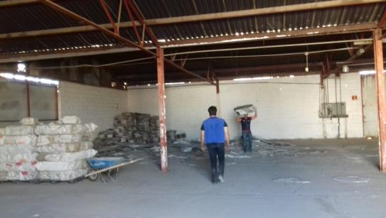
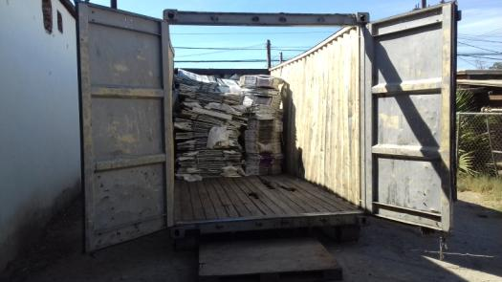

El 08 de noviembre, se llevó a cabo el pesaje y entrega de plástico triturado en las instalaciones de Universal Bestway Recycling, bajo la supervisión del personal del Departamento de Procesos Electorales del Instituto. En este día se realizaron tres pesajes de este material.
El 14 de noviembre, se llevó a cabo el pesaje y entrega de papel en las instalaciones de Universal Bestway Recycling, bajo la supervisión del Departamento de Procesos Electorales del Instituto. En este día se realizó un pesaje de este material.
El 16 de noviembre, se llevó a cabo el pesaje de material plástico triturado en las instalaciones de Universal Bestway Recycling, bajo la supervisión del personal del Departamento de Procesos Electorales. Este día se realizó un pesaje de este material.
El 25 de noviembre, se llevó a cabo el pesaje y entrega de plástico triturado en las instalaciones de Universal Bestway Recycling, bajo la supervisión del personal del Departamento de Procesos Electorales. Este día se realizó un pesaje de este material.
El 30 de noviembre, se llevó a cabo el pesaje de material plástico triturado en las instalaciones de Universal Bestway Recycling, bajo la supervisión del Departamento de Procesos Electorales. Este día se realizaron dos pesajes de este material.
En cumplimiento a lo establecido en considerando XI numeral 8 del Dictamen Número Once de la Comisión de Procesos Electorales del Consejo General, relativo a la aprobación de la “Fecha y modo en que habrán de destruirse la documentación electoral utilizada en el Proceso Electoral de 2013 y del material electoral utilizado en los Procesos Electorales de 2010 y 2013”, el 2 de diciembre de 2016, la empresa Archivo Seguro, mediante escrito enviado de manera electrónica a la Secretaría Ejecutiva del Instituto Electoral reportó el peso total del material y documentación entregado a las recicladoras, lo cual fue verificado por el Departamento de Procesos Electorales. Así mismo en observancia al considerando XI numeral 9, del dictamen en mención, hizo entrega al Instituto Electoral del ingreso que le corresponde, como resultado de la venta del material a las recicladoras. El ingreso fue el siguiente:

MATERIAL | PESO DE MATERIAL DESTRUIDO (KG.) | INGRESO POR KG. | INGRESO POR MATERIAL
PAPEL | 47,540 | .193 | 9,175.22 pesos
METAL | 14,400 | .268 | 3,859.20 pesos
PLÁSTICO | 41,460 | .140 | 5,804.40 pesos
INGRESO TOTAL: 18,838.82 pesos

El ingreso percibido por la cantidad de material destruido coincide con el señalado en el considerando XIII del dictamen en comento.

REPORTE DE DESTRUCCIÓN

DÍA | FECHA | MATERIAL ENTREGADO A LA RECICLADORA POR VIAJE | METAL (KG.) | PAPEL (KG.) | PLÁSTICO (KG.)
MIÉRCOLES | 03-Oct-16 | Papel | 0 | 970 | 0
 |  | Total día | 0 | 970 | 0
MARTES | 11-Oct-16 | Papel | 0 | 2,220 | 0
 |  | Papel | 0 | 1,710 | 0
 |  | Total día | 0 | 3,930 | 0
MIÉRCOLES | 19-Oct-16 | Metal | 605 | 0 | 0
 |  | Papel | 0 | 620 | 0
 |  | Total día | 605 | 620 | 0
JUEVES | 20-Oct-16 | Papel | 0 | 410 | 0
 |  | Papel | 0 | 610 | 0
 |  | Papel | 0 | 540 | 0
 |  | Papel |  | 400
 |  | Total día | 0 | 1,960 | 0
VIERNES | 21-Oct-16 | Plástico | 0 | 0 | 3,030
 |  | Total día | 0 | 0 | 3,030
LUNES | 24-Oct-16 | Papel | 0 | 10,730 | 0
 |  | Total día | 0 | 10,730 | 0
MIÉRCOLES | 26-Oct-16 | Papel | 0 | 11,780 | 0
 |  | Total día | 0 | 11,780 | 0
VIERNES | 28-Oct-16 | Plástico | 0 | 0 | 2,850
 |  | Total día | 0 | 0 | 2,850
SÁBADO | 29-Oct-16 | Plástico | 0 | 0 | 2,460
 |  | Total día | 0 | 0 | 2,460
LUNES | 31-Oct-16 | Plástico | 0 | 0 | 2,880
 |  | Total día | 0 | 0 | 2,880
MARTES | 01-Nov-16 | Plástico | 0 | 0 | 2,960
 |  | Total día | 0 | 0 | 2,960
MIÉRCOLES | 02-Nov-16 | Papel | 0 | 9,720 | 0
 |  | Plástico | 0 | 0 | 2,950
 |  | Total día | 0 | 9,720 | 2,950
JUEVES | 03-Nov-16 | Plástico | 0 | 0 | 2,860
 |  | Total día | 0 | 0 | 2,860
VIERNES | 04-Nov-16 | Plástico | 0 | 0 | 2,970
 |  | Total día | 0 | 0 | 2,970
LUNES | 07-Nov-16 | Plástico | 0 | 0 | 1,320
 |  | Total día | 0 | 0 | 1,320
DÍA | FECHA | MATERIAL ENTREGADO A LA RECICLADORA POR VIAJE | METAL (KG.) | PAPEL (KG.) | PLÁSTICO (KG.)
MARTES | 08-Nov-16 | Plástico | 0 | 0 | 1,710
 |  | Plástico | 0 | 0 | 1,650
 |  | Plástico | 0 | 0 | 2,600
 |  | Total día | 0 | 0 | 5,960
LUNES | 14-Nov-16 | Papel | 0 | 5,620 | 0
 |  | Total día | 0 | 5,620 | 0
MIÉRCOLES | 16-Nov-16 | Plástico | 0 | 0 | 3,260
 |  | Total día | 0 | 0 | 3,260
VIERNES | 25-Nov-16 | Plástico | 0 | 0 | 3,630
 |  | Total día | 0 | 0 | 3, 630
MIÉRCOLES | 30-Nov-16 | Plástico | 0 | 0 | 1,900
 |  | Plástico | 0 | 0 | 2,430
 |  | Total día | 0 | 0 | 4, 330

- Coadyuvar en la exhibición pública de la documentación electoral del Proceso Electoral Local Ordinario 2015-2016

Durante el mes de Octubre se iniciaron los preparativos relativos a la exhibición pública de la documentación electoral utilizada en el proceso local ordinario 2015-2016, consistentes en ordenar los paquetes electorales por Distrito Electoral en los anaqueles de la bodega del Instituto; así mismo, los expedientes de los Consejos y Delegaciones Distritales y sus memorias. Además se realizaron las siguientes actividades:
Acondicionar el espacio que se propone para la exhibición pública de los paquetes electorales que está ubicado en el almacén de Paraguay #81 de la colonia Cuauhtémoc Norte, éste se encuentra ocupado por diversos materiales, se propone como opción que estos artículos se muevan al almacén contiguo o a la parte de atrás del almacén en forma temporal para que se desocupe el espacio que se requiere, cabe señalar que ya se encuentra delimitada una área por un cerco perimetral con tubulares y un cable de acero colocado a una altura de 3.55 mts. y una longitud de 63 mts. lineales.
En el lugar propuesto se deberá limpiar, acondicionar, pintar el piso, colocar una lona para tapar el almacén alrededor del cerco perimetral que ya existe, dicha lona se encuentra en las mismas instalaciones, siendo ella la misma que se utilizó en Enero de 2014. El piso se pintará con un color gris con pintura lavable epóxica plastificada para pisos rústicos, todo esto con la finalidad de darle la presentación que requiere el almacén para el día de la inauguración del evento y la recepción de las visitas de ciudadanos y las escuelas que serán programadas para que visiten la exposición de la documentación electoral. Otra de las cosa que se propone es tener una área de recepción para registro de los visitantes, una área de exposición de una casilla con todos los elementos que la integran: la mesa de los funcionarios, los artículos de la documentación electoral, listado nominal, actas, tinta indeleble, marcadora de credencial, crayones, artículos de papelería, etc., así como las memorias electorales.

2. PARTICIPACIÓN CIUDADANA Y EDUCACIÓN CÍVICA

- Conferencias Magistrales
El día 12 de octubre personal del Departamento de Procesos Electorales se traslado a la ciudad de Tijuana para asistir a la conferencia impartida por el ex presidente de Uruguay José Mujica.

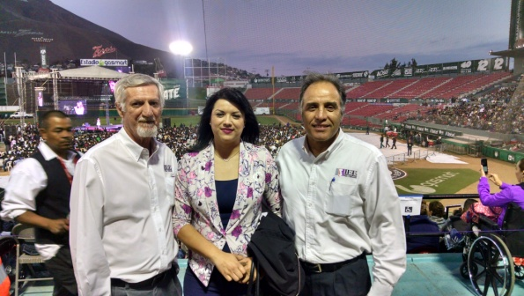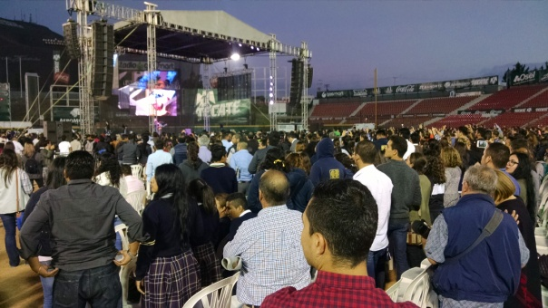

- Programa de Cultura Cívica y Política 2017
Con la finalidad de construir el Programa 2017, el Departamento de Procesos Electorales se abocó a iniciar con los trabajos para la construcción del mismo, tomando como base la Estrategia Nacional de Educación Cívica (ENCIVICA 2017-2023), las líneas de acción remitidas al INE, además de retomar las experiencias y aprendizajes derivados de la planeación y operación en ejercicios anteriores, considerando que por mandado constitucional, este Instituto tiene a su cargo de forma integral y directa las actividades relativas a la educación cívica; según dispone la Ley Electoral del Estado de Baja California, para contribuir al desarrollo de la vida democrática en el Estado.

- Reunión de trabajo con la Secretaría Ejecutiva para la construcción del taller de Instrumentos de Participación Ciudadana
El día 7 de octubre del presente año, el personal del Departamento de Procesos Electorales sostuvo una reunión con la Secretaria Ejecutiva, a fin de discutir las temáticas que se abordarían para la construcción del taller: Instrumentos de Participación Ciudadana para la Construcción de Ciudadanía, en esta reunión se analizaron los instrumentos de participación ciudadana en el ámbito local, así como los instrumentos de participación en el estado de México, y ejemplos prácticos en el ámbito internacional.
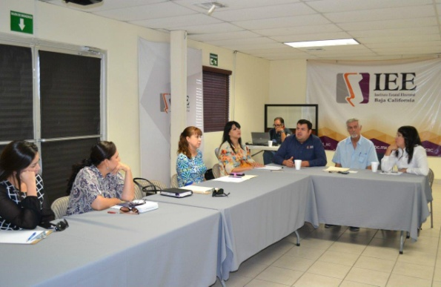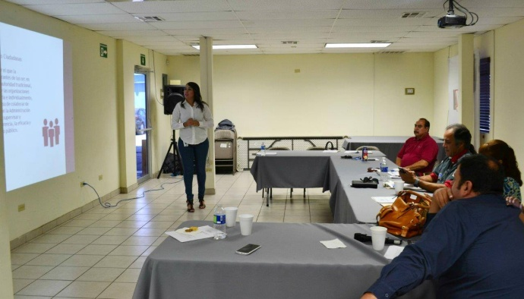

- Ceremonia Cívica de Izamiento de bandera
Con la finalidad de fortalecer y difundir la cultura cívica en el estado y en el marco del día de las Naciones Unidas a celebrarse el 24 de octubre, este Instituto realizó la ceremonia cívica, motivo por el cual el Departamento de Procesos Electorales atendió las gestiones para llevar a cabo este evento, en el cual se tiene contemplado solicitar el acompañamiento de la escolta y banda de guerra de la II Región militar, asimismo participamos en la logística para la planeación del izamiento de bandera a llevarse a cabo en las instalaciones de este instituto electoral, se tuvo acercamiento con personal de la Dirección de Fomento Cívico de la Secretaría de Gobernación en la Ciudad de México para consultar los horarios donde se permite realizar Izamiento de Bandera.

- Planeación del macro-evento sobre Democracia y Participación Ciudadana
Se iniciaron los trabajos de planeación para llevar a cabo el macro evento sobre Democracia y Participación Ciudadana, mismo que se tiene contemplado llevar a cabo en la ciudad de Tijuana en diciembre del presente año.

- Programación y presupuestación de actividades a realizarse por el Departamento de Procesos Electorales en el año 2017
En fecha 11 de octubre, fueron remitidos al Departamento de Administración los arboles de problemas y objetivos, y la matriz del marco lógico con las actividades a desarrollar por el Departamento de Procesos Electorales, lo anterior en primer término, para su revisión y, en segundo término, para su incorporación al sistema para la elaboración del presupuesto. Así mismo el 12 de octubre fueron enviados los indicadores de gestión del propósito y componente, correspondientes al área, mismos que contienen fórmula para calcular el logro de la actividad, la descripción de variables, máximo alcance, semaforización y resultados en años anteriores.
Además, durante el mes de octubre se llevó a cabo la planeación de actividades del Departamento de Procesos Electorales para el año 2017, para lo cual se identificaron necesidades, se cotizaron los materiales y servicios requeridos, y las hojas de trabajo con la proyección económica por partida presupuestal de cada actividad.

- Sesiones de Formación Cívica y Elecciones Escolares

El Departamento de Procesos Electorales a través de la Oficina de Participación Ciudadana y Educación Cívica, en el cuarto trimestre impartió sesiones de formación para difundir la cultura cívica en la población del Estado, así mismo organizó elecciones escolares en instituciones educativas en el estado, como se describe a continuación:

ALUMNOS ATENDIDOS EN SESIONES DE FORMACIÓN
MUNICIPIO | FECHA | LUGAR | ASISTENCIA | RESPONSABLE
MEXICALI | 4-OCTUBRE-2016 | ESC. SEC. TÉCNICA 18(1ER GRADO) | 241 | ALONDRA AGRAZ
MEXICALI | 4-OCTUBRE-2016 | ESC. SEC. TÉCNICA 18 (2DO GRADO) | 354 | JAVIER BERNAL
MEXICALI | 5-OCTUBRE-2016 | ESC. SEC. TÉCNICA 18 | 118 | ALONDRA AGRAZ
MEXICALI | 6-OCTUBRE-2016 | ESC. SEC. TÉCNICA 18 | 303 | ALONDRA AGRAZ/ALISSON PARTIDA
MEXICALI | 7-OCTUBRE-2016 | ESC. SEC. TÉCNICA 18 | 262 | ALONDRA AGRAZ/ALISSON PARTIDA
MEXICALI | 11-OCTUBRE-2016 | COLEGIO SANTEE | 133 | ALONDRA AGRAZ/ALISSON PARTIDA
MEXICALI | 12-OCTUBRE-2016 | COLEGIO SANTEE | 25 | ALONDRA AGRAZ
MEXICALI | 13-OCTUBRE-2016 | COLEGIO SANTEE | 21 | ALONDRA AGRAZ
MEXICALI | 13-OCTUBRE-2016 | SECUNDARIA 27 BAJA CALIFORNIA | 115 | ALONDRA AGRAZ
MEXICALI | 14-OCTUBRE-2016 | COLEGIO SANTEE | 76 | ALONDRA AGRAZ
MEXICALI | 17-OCTUBRE-2016 | COLEGIO SANTEE | 23 | ALISSON PARTIDA
MEXICALI | 20-OCTUBRE-2016 | SECUNDARIA NO. 93 | 227 | ALISSON PARTIDA
MEXICALI | 21-OCTUBRE-2016 | PREPARATORIA CECYTE | 42 | JAVIER BERNAL
MEXICALI | 24-OCTUBRE-2016 | SEC. TECNICA NO. 18 | 14 | ALISSON PARTIDA
MEXICALI | 26-OCTUBRE-2016 | COLEGIO SANTEE | 5 | ALONDRA AGRAZ/ ALISSON PARTIDA
MEXICALI | 31-OCTUBRE-2016 | SEC. GRAL. MAT. NO. 27 BAJA CALIFORNIA | 16 | ALONDRA AGRAZ/ALISSON PARTIDA/  JULIO NUÑEZ
MEXICALI | 03-NOVIEMBRE-2016 | SECUNDARIA NO. 27 VESPERTINA “JOSÉ MARÍA MORELOS Y PAVON” | 38 | ALONDRA AGRAZ/ ALISSON PARTIDA
MEXICALI | 08-NOVIEMBRE-2016 | SECUNDARIA FRANCISCO ZARCO NO. 1 | 198 | ALONDRA AGRAZ/ ALISSON PARTIDA
MEXICALI | 10-NOVIEMBRE-2016 | SECUNDARIA FRANCISCO ZARCO NO. 1 | 15 | ALONDRA AGRAZ/ ALISSON PARTIDA/ JULIO NUÑEZ
MEXICALI | 11-NOVIEMBRE-2016 | SECUNDARIA NO. 27 VESPERTINA “JOSÉ MARÍA MORELOS Y PAVON” | 12 | ALONDRA AGRAZ/ ALISSON PARTIDA/ JULIO NUÑEZ
MEXICALI | 14-NOVIEMBRE-2016 | SECUNDARIA NO. 22 | 159 | JAVIER BERNAL/ALISSON PARTIDA
MEXICALI | 15-NOVIEMBRE-2016 | SECUNDARIA NO. 22 | 79 | ALISSON PARTIDA/JULIO NUÑEZ
MEXICALI | 18-NOVIEMBRE-2016 | SECUNDARIA NO. 22 TURNO MATUTINO | 14 | ALISSON PARTIDA/JULIO NUÑEZ
MEXICALI | 18-NOVIEMBRE-2016 | SECUNDARIA NO. 22 TURNO VESPERTINO | 12 | ALISSON PARTIDA/JULIO NUÑEZ
MEXICALI | 30 NOVIEMBRE | CENTRO ESCOLAR INGLES | 91 | JAVIER BERNAL LINARES
MEXICALI | 6- DICIEMBRE-2016 | SECUNDARIA 18 DE MARZO 1938 | 71 | JAVIER BERNAL LINARES
MEXICALI | 7- DICIEMBRE-2016 | SECUNDARIA 18 DE MARZO 1938 | 87 | JAVIER BERNAL LINARES
TOTAL |  |  | 2,751

ALUMNOS ATENDIDOS EN ELECCIONES DEMOCRÁTICAS EN INSTITUCIONES
MUNICIPIO | FECHA | LUGAR | ASISTENCIA | RESPONSABLE
MEXICALI | 17-OCTUBRE-2016 | ESC. SEC. 18 DE MARZO | 1166 | JAVIER BERNAL
MEXICALI | 21-OCTUBRE-2016 | SECUNDARIA NO. 93 | 261 | ALISSON PARTIDA/JULIO NUÑEZ
MEXICALI | 26-OCTUBRE-2016 | COLEGIO SANTEE | 278 | ALONDRA AGRAZ/ALISSON PARTIDA/  JULIO NUÑEZ
MEXICALI | 27-OCTUBRE-2016 | SEC. TEC. 18 TURNO MAT | 716 | ALONDRA AGRAZ/ALISSON PARTIDA/  JULIO NUÑEZ
MEXICALI | 27-OCTUBRE-2016 | SEC. TEC. 18 TURNO VESPERTINO | 564 | ALONDRA AGRAZ/ALISSON PARTIDA/  JULIO NUÑEZ
MEXICALI | 31-OCTUBRE-2016 | SEC. GRAL. MAT. NO. 27 BAJA CALIFORNIA | 327 | ALONDRA AGRAZ/ALISSON PARTIDA/  JULIO NUÑEZ
MEXICALI | 10-NOVIEMBRE-2016 | SECUNDARIA FRANCISCO ZARCO NO. 1 | 580 | ALONDRA AGRAZ/ ALISSON PARTIDA/ JULIO NUÑEZ
MEXICALI | 11-NOVIEMBRE-2016 | SECUNDARIA NO. 27 VESPERTINA “JOSÉ MARÍA MORELOS Y PAVON” | 154 | ALONDRA AGRAZ/ ALISSON PARTIDA/ JULIO NUÑEZ
MEXICALI | 18-NOVIEMBRE-2016 | SECUNDARIA NO. 22 TURNO MATUTINO | 477 | ALISSON PARTIDA/JULIO NUÑEZ
MEXICALI | 18-NOVIEMBRE-2016 | SECUNDARIA NO. 22 TURNO VESPERTINO | 268 | SECUNDARIA NO. 22 TURNO VESPERTINO
TOTAL |  |  | 4,791

Total de personas atendidas en esta actividad: 7,542

- Talleres de Capacitación en materia de educación cívica y cultura de la democracia.

  - Taller “Instrumentos de Participación Ciudadana para la construcción de ciudadanía”.

Durante el IV trimestre, se organizaron dos talleres títulados “Instrumentos de Participación Ciudadana para la construcción de ciudadanía”, en los municipios de Mexicali y Tijuana como a continuación se detalla, mediante los cuales se desarrollaron mesas de trabajo a fin de lograr un espacio de análisis y reflexión sobre la implementación de los mecanismos de participación ciudadana, para su fortalecimiento en el Estado. A estos talleres fueron convocados organismos de la sociedad civil, partidos políticos, estudiantes universitarios y público en general.

MUNICIPIO | DÍA | LUGAR | ASISTENCIA
MEXICALI | 24-OCTUBRE-2016 | ESCUELA DE CIENCIAS SOCIALES Y POLÍTICAS DE LA UABC | 37
TIJUANA | 29-NOVIEMBRE-2016 | CENTRO DE FORMACIÓN CIUDADANA | 30

Total de personas atendidas en esta actividad: 67

- Curso de Formación de Instructores.

Personal del Departamento de Procesos Electorales, de esta Oficina de Participación Ciudadana y Educación Cívica, así como del área de jurídico del Instituto Estatal Electoral, que estan enfocados en impartir cursos, conferenicias, sesiones de información a la población en general, asistió al Curso de Formación de Instructores, impartido por el Lic. Julian Flores Kanchi, en CETYS Universidad con una duración de 20 horas los días 12, 13, 14 y 15 de diciembre.

Con el objetivo de Identificar el rol y las habilidades del facilitador en el proceso de enseñanza-aprendizaje, así como aprender y practicar las habilidades de comunicación de manera efectiva. A continuación se enlista el personal que tomó el curso aludido:

NO. | NOMBRE | ÁREA
1 | HÉCTOR JAVIER BERNAL LINARES | PARTICIPACIÓN CIUDADANA Y EDUCACIÓN CÍVICA
2 | ALONDRA AGRAZ NUNGARAY | PARTICIPACIÓN CIUDADANA Y EDUCACIÓN CÍVICA
3 | MARÍA CONCEPCIÓN CASTILLO RODRÍGUEZ | PARTICIPACIÓN CIUDADANA Y EDUCACIÓN CÍVICA
4 | OLGA ELENA HERRERA DE LEÓN | PARTICIPACIÓN CIUDADANA Y EDUCACIÓN CÍVICA
5 | MAURICIO FERNÁNDEZ LUNA | DEPARTAMENTO DE PROCESOS ELECTORALES
6 | JUANA ROCHA NIEVES | ORGANIZACIÓN ELECTORAL
7 | JULIO HERRERA URBINA | ORGANIZACIÓN ELECTORAL
8 | LUIS ALFONSO TREVIÑO CUEVA | ORGANIZACIÓN ELECTORAL
9 | PERLA DEBORAH ESQUIVEL BARRÓN | COORDINACIÓN JURÍDICA

POBLACIÓN TOTAL ATENDIDA DURANTE EL CUARTO TRIMESTRE DE 2016

Actividad | Tipo de Población | Número de Población atendida
Sesiones de información | Alumnos | 7,542
Talleres “Instrumentos de Participación Ciudadana para la construcción de ciudadanía” | Alumnos | 67
Total |  | 7,609

A T E N T A M E N T E
“POR LA AUTONOMÍA E INDEPENDENCIA
DE LOS ORGANISMOS ELECTORALES”

Mexicali, B. C., a 13 de enero de 2017

(RÚBRICA)
MTRO. MAURICIO FERNÁNDEZ LUNA
TITULAR EJECUTIVO DEL
DEPARTAMENTO DE PROCESOS ELECTORALES

